DODATEK
číslo 1/2019 KE SMLOUVĚ
O DODÁVCE VODY Z VODOVODU A ODVÁDĚNÍ ODPADNÍCH VOD KANALIZACÍ

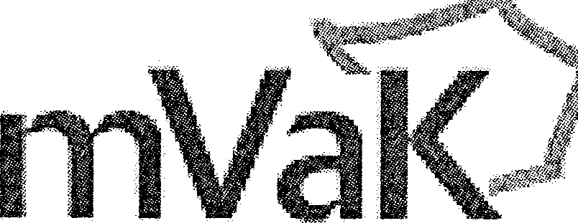
S
Severomoravské vodovody
a kanalizace Ostrava a.s.
se sídlem 28. října 1235/169 Mariánské Hory
709 00 Ostrava
aqualia
VVPK číslo 1193 ze dne 17.09.2009
Smluvní strany:
- Dodavatel : Severomoravské vodovody a kanalizace Ostrava a.s.
1. 28. října 1235/169, Mariánské Hory, 709 OO Ostrava
zapsán v obchodním rejstříku Krajského soudu v Ostravě oddíl B vložka 347
zastoupen Karlou Kremlovou, vedoucí Zákaznického centra Nový Jičín, na základě pověření uděleného představenstvem společnosti
bankovní spojení: ING Bank N.V. IČ: 45193665 Dle: CZ45193665 ID: 4xff9pv
číslo účtu: 1000497402 / 3500
- Odběratel : Číslo 477680000 IČ:62330268 DIČ:cz62330268
Dětský domov Loreta a Školní jídelna, Fulnek, příspěvková organizace Kapucínská 281, 742 45 Fulnek
zastoupena ředitelkou Mgr. Renatou Malinovou
2. Předmět dodatku:
Předmětem tohoto dodatku k výše uvedené smlouvě je úprava:
1. v části 5. smlouvy Cena, fakturace a placení :
vyjádření souhlasu odběratele se zasíláním faktur-daňových dokladů (dále jen faktur) od dodavatele v elektronické podobě na e-mail: ekonom@ddfulnek.cz.
Smluvní strany se dohodly, že s účinností od data doručení tohoto oboustranně podepsaného dodatku dodavateli bude dodavatel oprávněn zasílat odběrateli faktury jako přílohu e-mailu v PDF souboru na výše uvedenou e-mailovou adresu bez nutnosti zasílat tyto faktury v papírové podobě.
Faktura se považuje za doručenou dnem odeslání faktury na uvedenou e-mailovou adresu.
Odběratel je povinen oznámit dodavateli bez zbytečného odkladu v písemné formě jakékoliv změny týkající se údajů pro zasílání faktury na e-mailovou adresu. V případě, že odběratel nesplní tuto povinnost, je faktura zaslána e-mailem na výše uvedenou e-mailovou adresu považována za doručenou.
Smluvní strany se dohodly, že v případě, kdy odběratel nebude již mít zájem, aby mu faktury byly zasílány v elektronické podobě, musí tuto skutečnost písemně sdělit dodavateli na adresu uvedenou v záhlaví tohoto dodatku.
Dále se strany dohodly, že po prokazatelném doručení tohoto sdělení dodavateli, bude fakturace probíhat původním způsobem, tj. v papírové podobě v souladu s Obchodními podmínkami.

2. v části 8. smlouvy Závěrečná ustanovení •

text bodu 8c) se ruší a nahrazuje textem:
Dodavatel tímto informuje odběratele v souladu s čl. 13 obecného nařízení o ochraně osobních údajů (nařízen) EU 2016/679), že pro účely plnění této smlouvy a pro zajištění efektivní komunikace v nezbytném rozsahu shromažďuje a zpracovává jeho osobní údaje uvedené v této smlouvě a dále veškeré osobní údaje spojené s plněním této smlouvy. Odběratel tímto bere na vědomí, že zpracování osobních údajů je nezbytným požadavkem k uzavření a plnění této smlouvy a je v souladu s ustanovením § 8 z.č. 274/2001 Sb., o vodovodech a kanalizacích pro veřejnou potřebu. Osobní údaje odběratele jsou zpracovávané zejména po celou dobu platnosti této smlouvy a dále po dobu nutnou pro jejich archivaci v souladu příslušnými právními předpisy. Odběratel tímto rovněž potvrzuje, že si je vědom svých zákonných práv na přístup ke svým osobním údajům, jejich opravu, výmaz či přenositelnost. Odběratel má rovněž možnost žádat o omezení zpracování svých osobních údajů, případně vznést námitku proti takovému zpracování. Více informací o zpracování osobních údajů zhotovitelem a o možnostech uplatnění jednotlivých práv je uvedeno v Zásadách zpracování osobních údajů dostupných na internetové adrese dodavatele: www.smvak.cz.
Tento dodatek je vyhotoven ve 2 vyhotoveních, z nichž každá ze stran obdrží po jednom vyhotovení.
V Šenově u Nového Jičína dne  14.1.2019  Dodavatel: | Ve Fulneku dne 9.1.2019

